コメントの削除方法

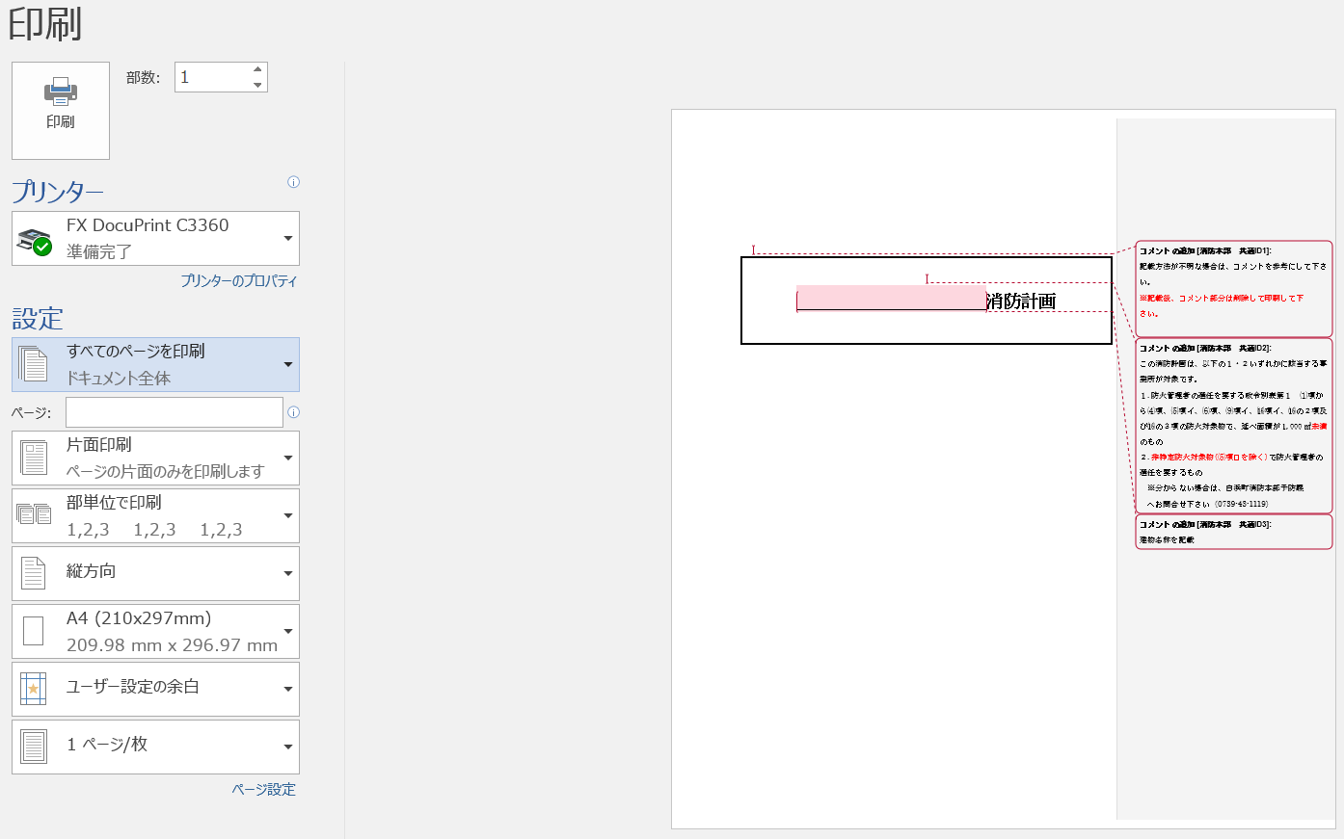
1.「すべてのページを印刷」をクリック

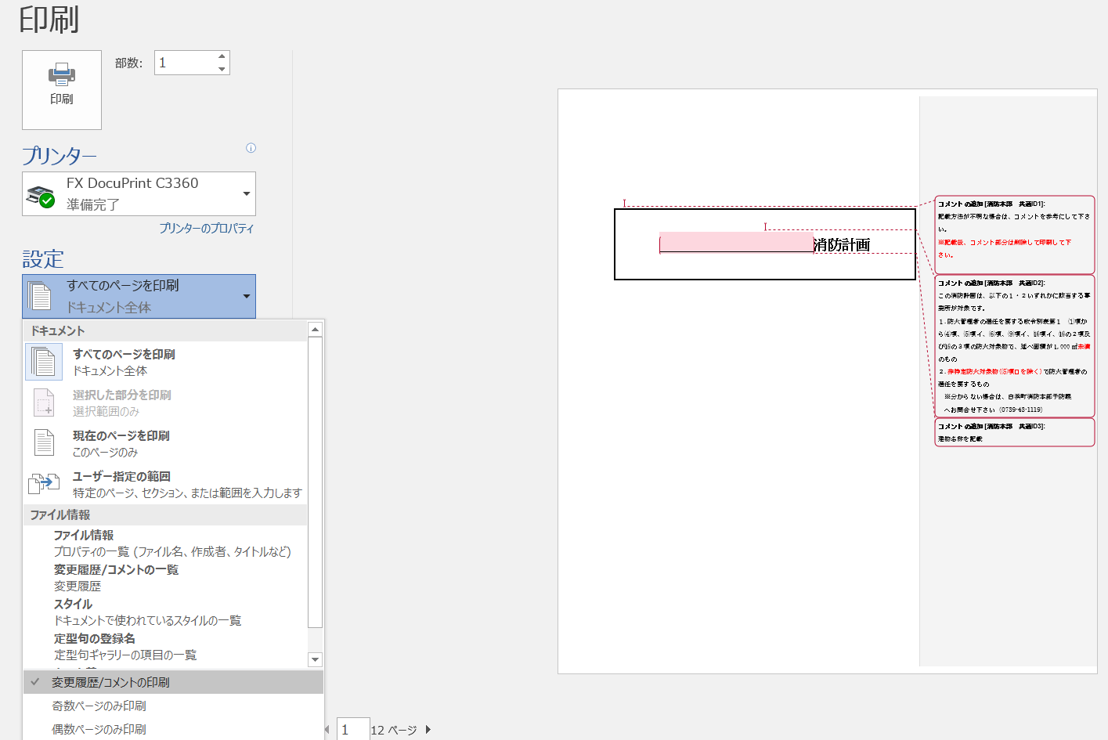
2.「✔変更履歴/コメントの印刷」をクリックし、✔をはずす。

